Troll program

5234

Введение

В современном мире полно различных программ для троллинга, но многие люди не могут в них разобраться. Поэтому и была разработана программа “Troll program”, позволяющая в несколько кликов активировать ее на компьютере и управлять через сайт.

Реализация

Программа написана на языке Python с помощью использования библиотеки request и pyinstaller. Через библиотеку request происходит взаимосвязь с сайтом, а через pyinstaller собирается фоновая программа.

Распространение

На данный момент программа распространяется через внешний носитель в exe виде, а также выложена на сайте.

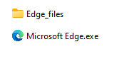

Казань 2024